Auftragsformular 2024

Wir freuen uns, Sie für ein Ferienangebot von Procap Reisen & Sport begeistern zu dürfen. Gerne nehmen wir **Ihren Auftrag für individuelle Ferien** entgegen.

**Für eine gezielte Recherche und erfolgreiche Ferien-Buchung benötigen wir von Ihnen die nachfolgenden Informationen.** Das korrekte und vollständige Ausfüllen des Auftragsformulars wird für eine individuelle Buchung vorausgesetzt. **Für die Folgen falscher oder unvollständiger Angaben übernimmt Procap Reisen & Sport keine Verantwortung oder Haftung.**

**Die allgemeinen Vertrags- und Reisebedingungen von Procap Reisen & Sport sind integrierende Vertragsbestandteile.** Sie können unter [www.procap-reisen.ch](http://www.procap-reisen.ch) heruntergeladen werden, sind im Ferienkatalog enthalten oder können bei uns angefordert werden unter   
Tel. 062 206 88 30. Weitere wichtige Informationen finden Sie im Katalog 2024 auf Seite 13.

**Reiseziel**       **Eigenanreise**  **Bahn**  **Flug ab**

**Reisezeitraum von**        **bis**       **Budget pro Person**

**WICHTIG:** Die Namen (inklusive Schreibweise) müssen mit dem Pass / der Identitätskarte übereinstimmen!

**Personalien & Adresse (ständiger Wohnsitz)**

Frau  Herr  Neutral

Name

Vorname

Strasse

PLZ/Wohnort       Geburtsdatum

E-Mail       Nationalität

Telefon Privat       Handy

Name und Notfallnummer während der Reise bzw. Kontakt in der Schweiz:

**Procap Mitglied**  ja, Sektion        nein

**SOZIALVERSICHERUNGSNUMMER AHV / IV**

        .           .           .

**MITREISENDE PERSONEN:**

Name Vorname Geburtsdatum Nationalität

                 

                 

**UNTERKUNFT**

Ich wünsche

Hotel  Touristenklasse (1-2 Sterne)  Einzelzimmer  Frühstück

Studio  Mittelklasse (3-4-Sterne)  Doppelzimmer  Halbpension

Appartement  Erstklasshotel (5 Sterne)  Mehrbettzimmer  Vollpension

Bungalow  ohne Mahlzeiten

Weitere Bemerkungen (z.B. Spezialkost):

Ich benötige ein rollstuhlgängiges Zimmer und Bad:

WC mit Haltegriffen  ja  nein

befahrbare Dusche (ohne Rand)  ja  nein

Duschkabine im Bad mit       cm Absatz möglich  ja  nein

Installierten Duschklappsitz  ja  nein

Duschrollstuhl oder Duschstuhl  ja  nein

Badewanne mit Sitzbrett  ja  nein

**BEHINDERUNGSFORM**

Name, Vorname (der Person mit Handicap):

Geistigbehindert  Sprachbehindert  Körperbehindert

Psychischbehindert  Wahrnehmungseinschränkung  Sehbehindert

Krankheitsbehindert  Hörbehindert  Weitere Behinderung:

Lernbehindert  Ohne Behinderung

Genaue Bezeichnung der individuellen Behinderungsformen:

**KRANKHEITEN / AUFFÄLLIGKEITEN**

Genaue Bezeichnung der Krankheiten / Auffälligkeiten (z.B. Epilepsie, Diabetes, Herzkrankheit, Allergien, Asthma etc.):

**Für Personen im Rollstuhl dglxasset[1]**

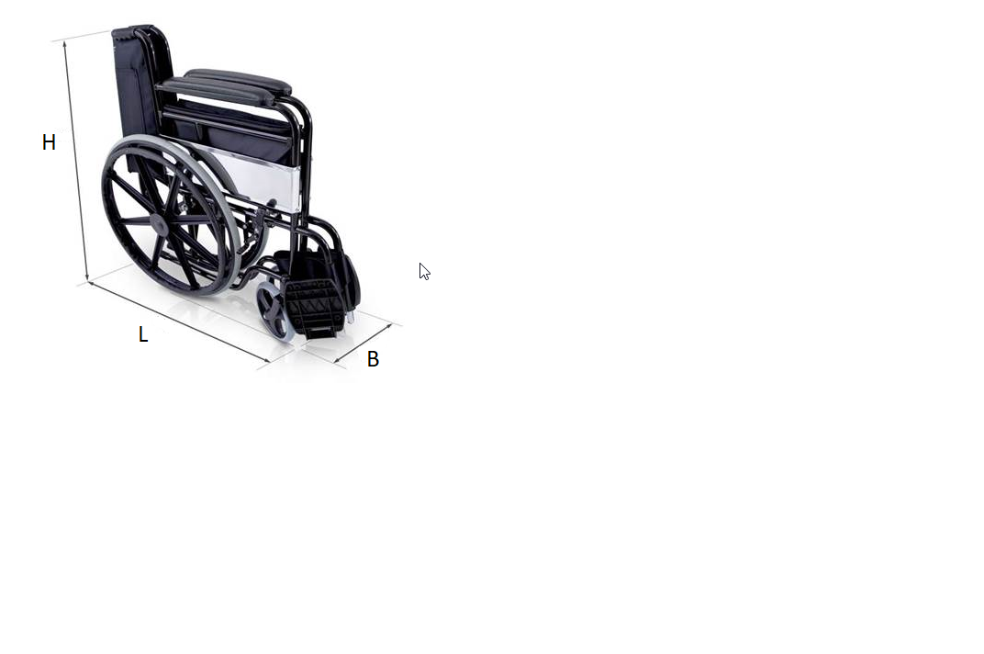Name, Vorname Rollstuhlfahrer*in:

Auf Rollstuhl angewiesen  immer  teilweise

Handrollstuhl faltbar  ja  nein  Breite gefaltet:      cm

Elektrorollstuhl  Trockenbatterie  Gel-Batterie

Lithiumbatterie

Rollstuhlmasse: Länge:       cm Breite:       cm

Höhe:       cm

Gewicht:       kg Rollstuhl-Typ/-Marke:

**Ihr Körpergewicht** (nur von Rollstuhlfahrer*innen auszufüllen):      kg

**Ihre Körpergrösse** (nur von Rollstuhlfahrer*innen auszufüllen):      cm

**MOBILITÄT:**

Sie können gehen  ja  nein auf normalen Carsitz transferieren  ja  nein

stehen  ja  nein in ein Auto/Taxi transferieren  ja  nein

Treppen steigen  ja  nein nur im Rollstuhl transportiert werden  ja  nein

**Auf Flügen:** Selbständig auf Ihren Platz/den Gang entlang gehen  ja  nein Selber den Transfer Rollstuhl - Sitz bzw. Toilette ausführen  ja  nein

**HILFSMITTEL:**

Sonstiges / Bemerkungen (z.B. zusätzlicher Rollstuhl, weitere Hilfsmittel die mitgeführt werden, wie Rollator, Swisstrac etc. **inkl. Angaben der Masse und Gewicht)**:

Hilfsmittel, die (falls vorhanden) vor Ort gemietet werden möchten:

**VERSICHERUNG**

Eine Annullationskosten- und Rückreiseversicherung ist für alle Reise-Teilnehmenden obligatorisch. Bitte überprüfen Sie Ihre persönliche Kranken- und Unfallversicherung und evtl. Gepäckversicherung für den Rollstuhl vor Antritt der Ferien.

**Ich bestätige, dass ich und allfällige Mitreisende über eine private Annullationskosten- und Rückreiseversicherung verfüge und verzichte hiermit auf die obligatorische Versicherung.**

Versicherungsname:

**Ich verfüge / Wir verfügen über keine private Annullationskosten- und Rückreiseversicherung und möchte deshalb diese obligatorische Versicherung für dieses Reisearrangement abschliessen.**

**AUFTRAG**

Ich beauftrage Procap Reisen & Sport, Frohburgstrasse 4, 4601 Olten, mir einen unverbindlichen Reisevorschlag (Offerte) zukommen zu lassen.

Für die Ausarbeitung eines unverbindlichen Reisevorschlags von individuellen Reisen wird eine Bearbeitungsgebühr von CHF 100 bis 200 verlangt. Bei aufwändigen Beratungen oder/und Reisevorschlägen kann nach Rücksprache eine zusätzliche Bearbeitungsgebühr entsprechend dem Aufwand in Rechnung gestellt werden. Diese Gebühr wird bei einer definitiven Buchung auf den zu bezahlenden Rechnungsbetrag angerechnet.

**Der/Die Teilnehmende oder seine/ihre gesetzliche Vertretung bestätigt, dass die gemachten Auskünfte genau und vollständig sind und die entsprechenden Voraussetzungen zu diesem Ferienangebot erfüllt.**

**Der/Die Teilnehmende oder seine/ihre gesetzliche Vertretung bestätigt, dass die Allgemeinen Vertrags- und Reisebedingungen von Procap Reisen & Sport Vertragsbestandteil sind.**

**Ich bestätige hiermit, dass ich keinen Beistand habe und somit für diesen Auftrag unterschriftsberechtigt bin. Bei verbeiständeten (früher bevormundeten) Personen sowie bei Minderjährigen ist die Anmeldung erst gültig, wenn die Zustimmung der gesetzlichen Vertretung vorliegt.**

Datum:       Unterschrift:

Zustimmung  der Eltern /  des Beistands *(zutreffendes ankreuzen)*:

Name und Adresse:

Datum:       Unterschrift:

**Unterschriften „in Auftrag“ oder „in Vertretung“ sind nicht rechtsgültig.**

Rechnung geht an:

Reisedokumente gehen an:



**Procap Reisen & Sport wünscht**

**Ihnen schöne Ferienerlebnisse!**

**Diesen Auftrag senden Sie bitte an:**